UTS GRAFKOM
Nama: Azam Nur Muhammad
NIM:240533606483
Off: PTI A

Jawaban:
- Buatlah sebuah bangun 2D (minimal sebuah persegi), kemudian berikan texture objek tersebut menggunakan 2 tekstur. 1) Foto Profil masing masing, 2) NIM masing-masing
Kode:
//Texture 1
unsigned char *data = stbi_load("textures/pas_azam.jpg", &width, &height, &nrChannels, 0);

//Texture 2
data = stbi_load("textures/nim.jpg", &width, &height, &nrChannels, 0);

Output:
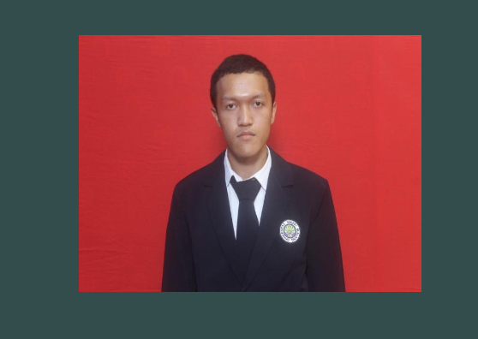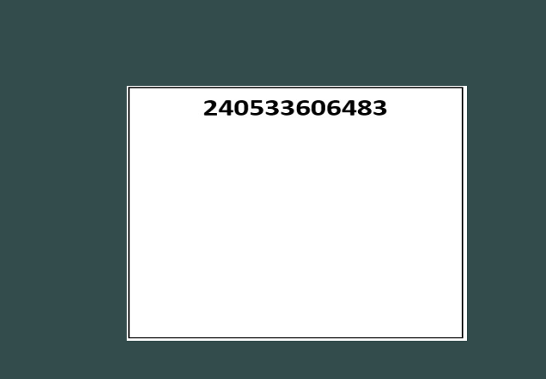
Penjelasan:
Pada bagian ini hanya diminta untu membuat object 2d dengan 2 texture. Saya menggunakan referensi dari praktikum 3b texture latihan 4, tinggal mengganti wall dan smilley dengan foto pasfoto dan nim.

- Buatlah sebuah bangun 2D (minimal sebuah persegi), kemudian berikan texture objek tersebut menggunakan 2 tekstur. 1) Foto Profil masing masing, 2) NIM masing-masing
Code:
//main.cpp
float mixValue = 0.3f;

//fragmen shader

void main()
{
// linearly interpolate between both textures
FragColor = mix(texture(texture1, TexCoord), texture(texture2, TexCoord), mixValue);
}

Output:
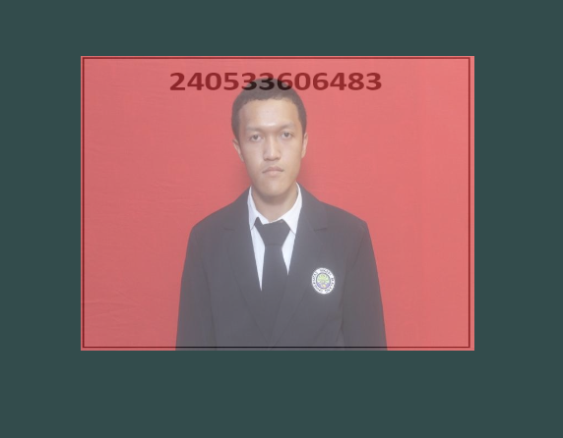

Penjelasan:
Pada bagian ini memakai kode yang sama, yang berbeda hanya ada menambahkan mixvalue pada main.cpp dan fragment shader. Di main.cpp mixvaluenya memakai 0.3 karena nim akhirku adalah 3. Kemudian ada deklarasi fungsi uniform float mixValue; di fragment shader ntuk menyimpan nilai mixvalue di main tadi.

- Lakukan transformasi berulang (looping) pada objek tersebut
Code:
// Model matrix (translate + rotate)
glm::mat4 model = glm::mat4(1.0f);
model = glm::rotate(model, (float)glfwGetTime(), glm::vec3(0.0f, 0.0f, 1.0f));
model = glm::translate(model, glm::vec3(0.5f, -0.5f, 0.0f));

//Tambahan di vertex shader
uniform mat4 transform;

Output:
Di drive

Penjelasan:
Untuk bagian menggunakan referensi dari praktikum 4 transform exercise 1 dimana ada persegi panjang memutar menggunakan fungsi translate terus berputar berkat fungsi glfwGetTime. Sebagaian besar kode sama, hanya saja ada tambahan lebis detail pada while rendernnya karena harus mendifinisikan beberapsa fungsi untuk translate, serta pada vertex shader juga perlu deklarasi variabel _{uniform mat4 transform;} untuk mendukung translasinnya.

- Tantangan untuk tambahan nilai
Code:
//main
void processInput(GLFWwindow *window)
{
if (glfwGetKey(window, GLFW_KEY_ESCAPE) == GLFW_PRESS)
glfwSetWindowShouldClose(window, true);

if (glfwGetKey(window, GLFW_KEY_UP) == GLFW_PRESS)
{
mixValue += 0.001f;
if (mixValue >= 1.0f)
mixValue = 1.0f;
}
if (glfwGetKey(window, GLFW_KEY_DOWN) == GLFW_PRESS)
{
mixValue -= 0.001f;
if (mixValue <= 0.0f)
mixValue = 0.0f;
}

const float cameraSpeed = 0.01f;

// WASD: kanan(D), bawah(S), kiri(A), atas(W) - direct position control
if (glfwGetKey(window, GLFW_KEY_W) == GLFW_PRESS)
cameraPos.y += cameraSpeed; // up
if (glfwGetKey(window, GLFW_KEY_S) == GLFW_PRESS)
cameraPos.y -= cameraSpeed; // down
if (glfwGetKey(window, GLFW_KEY_A) == GLFW_PRESS)
cameraPos.x -= cameraSpeed; // left
if (glfwGetKey(window, GLFW_KEY_D) == GLFW_PRESS)
cameraPos.x += cameraSpeed; // right
}

//vertex shader

uniform mat4 model;
uniform mat4 view;
uniform mat4 projection;

void main()
{
gl_Position = projection * view * model * vec4(aPos, 1.0);
TexCoord = vec2(aTexCoord.x, aTexCoord.y);
}

Output:
Di drive
Penjelasan:
Kodenya sama persis seperti sebelumnya, hanya ada tambahan interaksi up/down menggunakan keyboard untuk mengatur mixvalue, yang awalnya 0.3 bisa diatur naik turun, kemudian ada tambahan intruksi dengan WASD untuk menggeser ke kiri kanan atas bawah berkat fungsi model view dan projection dari modul praktikum cordinate system

